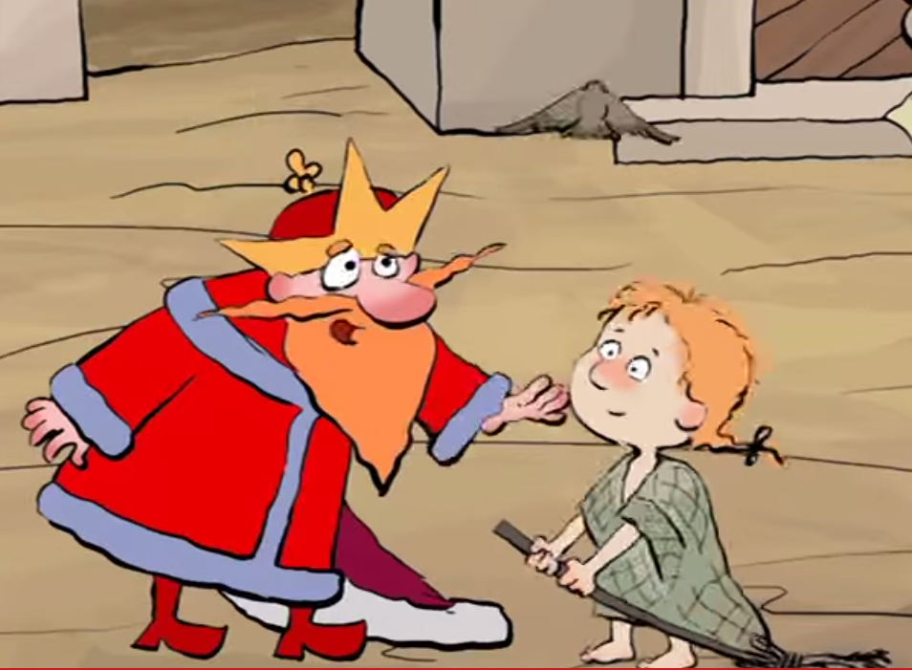

Мультфильм «Умная дочка».
Девочка приехала на палочке верхом, одетая в рыбацкую сеть, привезла воробья в подарок, который улетел.

